KRSTARENJE, 8 DANA / 7 NOĆI

POLAZAK IZ DUBAIJA 30. DECEMBRA 2017.

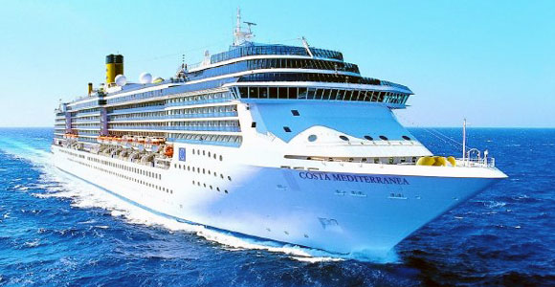

|  |  |  |  |  |  |  |  |  |  |  |  |  |  |  |  |  |  |  |  |  |  |  |  |  |  |  |  |  |  |  |  |  |  |  |  |  |
| --- | --- | --- | --- | --- | --- | --- | --- | --- | --- | --- | --- | --- | --- | --- | --- | --- | --- | --- | --- | --- | --- | --- | --- | --- | --- | --- | --- | --- | --- | --- | --- | --- | --- | --- | --- | --- |
| |  |  |  |  | | --- | --- | --- | --- | | **Dan** | **Luka** | **Dolazak** | **Odlazak** | | **1.** | **Dubai, Ujedinjeni Arapski Emirati** | **-** | **12:00** | | **2.** | **Muscat, Oman** | **08:30** | **-** | | **3.** | **Muscat, Oman** | **-** | **01:00** | | **4.** | **Sir Ban Yas Island, Ujedinjeni Arapski Emirati** | **09:00** | **18:00** | | **5.** | **Abu Dabi** | **09:00** | **22:00** | | **6.** | **Dubai** | **08:00** | **-** | | **7.** | **Dubai** | **-** | **-** | | **8.** | **Dubai** | **-** | **-** | |
| |  |  | | --- | --- | | **DATUM POLASKA**  **DATUM POVRATKA** | **POLAZAK 30.12.2018.**  **POVRATAK 06.12.2018.** | | **Broj dana / Broj noćenja** | **8/7** | | **Luka Ukrcaja/Vrsta kabine** | **DUBAI** | | **COSTA MEDITERRANE, EMIRATI I OMAN, USLUGA FB (doručak, ručak, večera)** | | | 1/2 unitrašnja kabina klasik | 809 € | | 1/2 unitrašnja kabina premium | 879 € | | 1/2 prozorska kabina klasik | 979 € | | 1/2 prozorska kabina premium | **Costa Magica , COSTA CRUSE,** 1029€**SLUGA FB (doručak+ručak+večera)** | | 1/2 balkonska kabina klasik | 1089 € |  | | 1/2 balkonska kabina premium | 1159 € | 389 € | |

***POPUSTI I DOPLATE:***

* **Lučke takse 140 €**
* **3. I 4. Odrasla osoba u kabini 405 €**
* **Doplata za jednokrevetnu kabinu +30%**
* **Dete do 18. Godina u kabini sa dve odrasle osobe plaća 243 €**
* **Obavezne napojnice iznose 10eur po osobi po noći ( deca od 4 do 14 godina plaćaju 5eur po noći, deca ispod 4 godina ne plaćaju napojnice)**

***CENA UKLJUČUJE:***

* **krstarenje prema programu**
* **smeštaj u odabranoj kabini tokom krstarenja na brodu (kupatilo/WC, klima uredjaj, sef, fen, TV),**
* **proširen pun pansion na brodu (doručak, ručak, večera, užina),**
* **kapetanovu veceru, uslugu u sobi,**
* **sve zabavne programe i animacije,**
* **predstave u pozoristu,**
* **ulaz u kazino i diskoteku,**
* **sportske aktivnosti,**
* **upotreba fitnesa, bazena, djakuzija, lezaljki..**

***CENA NE UKLJUČUJE:***

* **prevoz do i od luke ukrcaja (može se rezervisati u agenciji ili putem linka** [**www.avio.rs**](http://www.avio.rs)**)**
* **transfere do luke ukrcaja i od luke iskrcaja**
* **napojnice**
* **pića na brodu**
* **fakultativne izlete,**
* **ličnu potrošnju,**
* **osiguranje-nije obavezno**
* **lučke takse u iznosu od 140 €**

U slučaju nedovoljnog broja prijavljenih putnika, rok za otkaz aranžmana je 5 dana pre puta.

ORGANIZATOR zadržava pravo korekcije cena usled promena na monetarnom tržištu ili promena cena smeštaja ili prevoza. ORGANIZATOR zadržava pravo izmene u programu putovanja

(redosled pojedinih sadržaja u programu usled objektivnih okolnosti).

Aranžman je rađen na bazi minimum 2 putnika.

Uz ovaj aranžman važe Opšti uslovi putovanja organizatora, usaglašeni sa YUTA standardom.

Organizator putovanja Fantast tourist d.o.o.,Jevrejska 8, Novi Sad. Licenca broj: OTP 152/2010

Prema Zakonu o turizmu organizator ima propisanu polisu osiguranja br 300055318 „DDOR“ a.d.o. Novi Sad.

Cenovnik broj 1 od 25.11.2016.